ГОСУДАРСТВЕННОЕ БЮДЖЕТНОЕ ПРОФЕССИОНАЛЬНОЕ ОБРАЗОВАТЕЛЬНОЕ УЧРЕЖДЕНИЕ ГОРОДА МОСКВЫ «КОЛЛЕДЖ АВТОМАТИЗАЦИИ И ИНФОРМАЦИОННЫХ ТЕХНОЛОГИЙ № 20»

ОТЧЕТ
О ПРОХОЖДЕНИИ ПРАКТИКИ

учебная практика
(наименование вида практики)

Шмулин Кирилл Андреевич
(Ф. И. О. обучающегося)
ПМ 01 Разработка модулей программного обеспечения
для компьютерных систем
курс 2
группа ИСП291
формы обучения очная
специальность 09.02.07 Информационные системы и программирование
Место прохождения практики
ГБПОУ КАИТ № 20, г. Москва, ул. 1-я Парковая, д. 12
Срок прохождения практики с «13» января 2026 г. по «5» марта 2026 г

В объеме 72 часов

Отчёт принят
/ Аферов А.А./ преподаватель

(дата, должность, Ф.И.О руководителя практики)

г. Москва, 2026

Содержание
Вводная часть 3
Описание организации 4
Организация практики 5
Описание выполненного индивидуального задания 6
Вывод 8

Вводная часть
Учебная практика осуществлялась в период с 13 января по 5 марта 2026 года на базе ГБПОУ «Колледж информационных технологий и автоматизации». Её проведение было запланировано в соответствии с требованиями учебного плана по специальности 09.02.07 «Информационные системы и программирование». Основная задача практики — углубление теоретических знаний, полученных в ходе обучения, и развитие практических умений в сфере разработки, отладки и тестирования программного обеспечения.

Описание организации
Практика проходила в ГБПОУ КАИТ № 20 (г. Москва, ул. 1-я Парковая, д. 12), а именно в его специализированном подразделении — отделении «ДатаХаб». Это образовательное учреждение входит в число ключевых центров подготовки IT-специалистов Москвы, делая акцент на актуальных цифровых компетенциях и проектной деятельности.
Особенности отделения «ДатаХаб»:
- Образовательные программы, ориентированные на запросы рынка: студенты изучают Python, SQL, основы машинного обучения, визуализацию данных, облачные технологии и искусственный интеллект.
- Практико-ориентированный подход: обучение включает участие в реальных проектах, хакатонах и конкурсах при поддержке индустриальных партнёров.
- Техническое оснащение: современные лаборатории с высокопроизводительным оборудованием, доступ к облачным платформам и инструментам для работы с данными (Git, GitHub и др.).
- Развитие soft skills: помимо технических навыков, уделяется внимание критическому мышлению, командной работе и умению презентовать решения.
- Карьерная поддержка: колледж сотрудничает с ведущими IT-компаниями, банками и государственными структурами, обеспечивая студентам стажировки и трудоустройство во время обучения.

Организация практики
Местом проведения практики стали учебные лаборатории колледжа, оснащённые лицензионным ПО и современными вычислительными ресурсами. Как государственное учреждение среднего профессионального образования, ГБПОУ КАИТ № 20 фокусируется на подготовке квалифицированных кадров для сферы информационных технологий и цифровой экономики. Активное взаимодействие с IT-индустрией позволяет интегрировать актуальные кейсы в учебный процесс, а развитая инфраструктура создаёт условия для эффективного освоения профессиональных компетенций.

Описание выполненного индивидуального задания
1. Наименование проекта
Разработка десктопного приложения «TaskManager» (Менеджер задач) на платформе WPF (Windows Presentation Foundation) с использованием языка C# и СУБД MS SQL Server.

2. Цель работы
Создать функциональное приложение для управления личными или рабочими задачами, обеспечивающее интуитивно понятный интерфейс, надежное хранение данных в реляционной базе данных и удобный инструментарий для отслеживания статуса выполнения дел.

3. Краткое описание функциональности
Приложение предназначено для автоматизации процесса планирования. Пользователь может создавать задачи, назначать им дедлайны, приоритеты и категории, а также отмечать их выполнение. Данные сохраняются в базе данных, что гарантирует их сохранность между сеансами работы.

4. Используемые технологии
· Язык программирования: C#
· Платформа: .NET (версия 6.0/8.0)
· Технология представления: WPF (XAML)
· Система управления базами данных: Microsoft SQL Server
· Технология доступа к данным: ADO.NET / Entity Framework
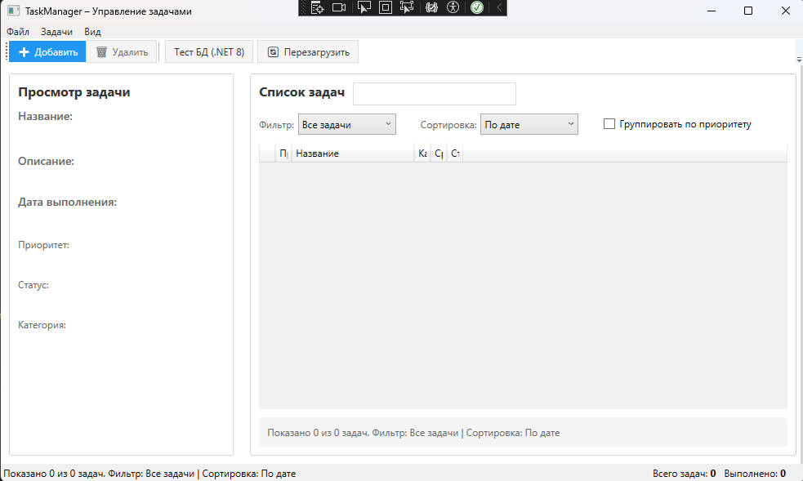
Рисунок 1. Главный экран приложения.
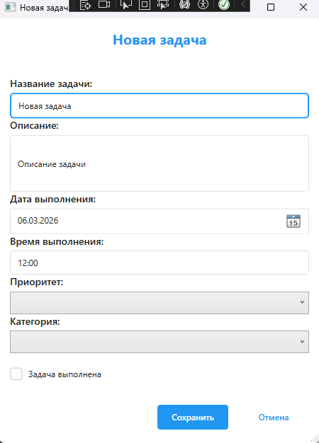
Рисунок 2. Окно добавления/редактирования задачи.

Вывод
В результате выполнения индивидуального задания будет создано готовое к использованию приложение «TaskManager», отвечающее современным требованиям к оконным приложениям Windows. Проект демонстрирует навыки разработки на C# и WPF, а также умение интегрировать приложение с базами данных SQL.

